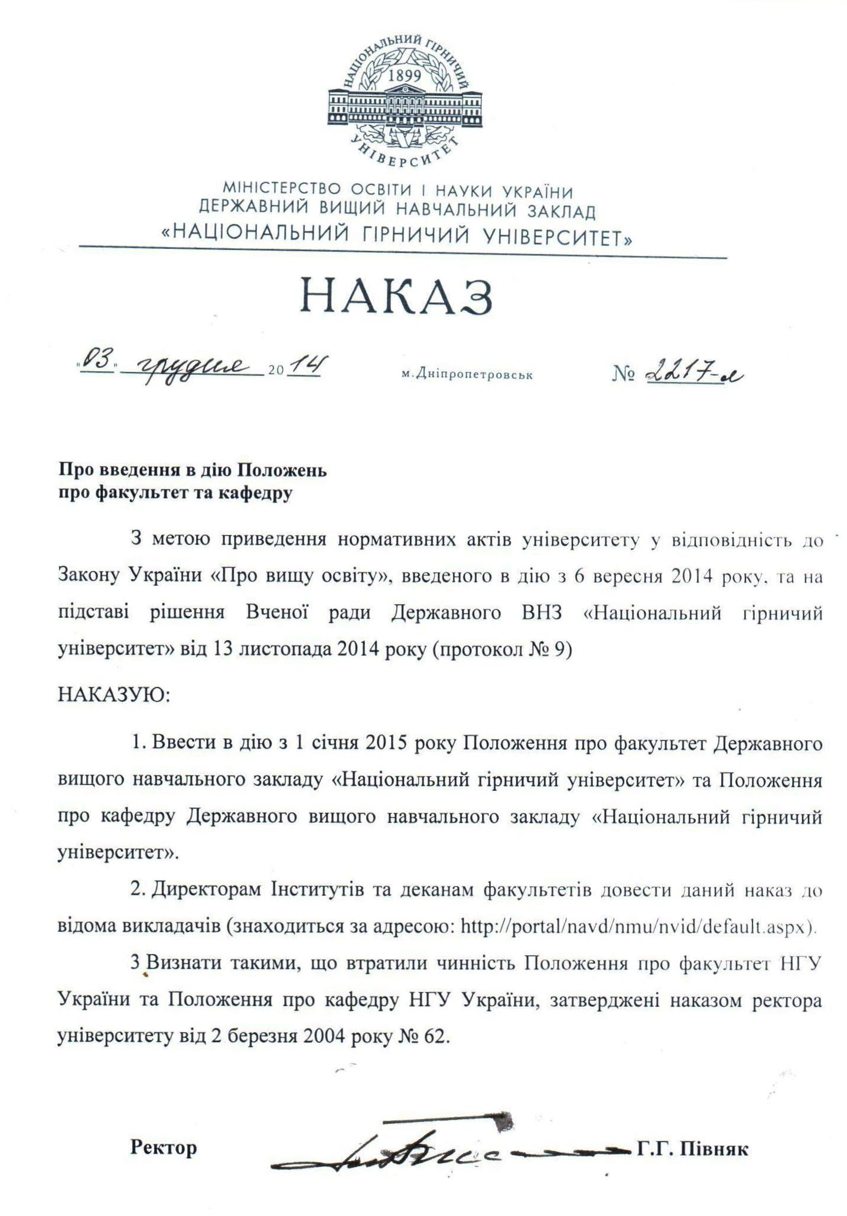

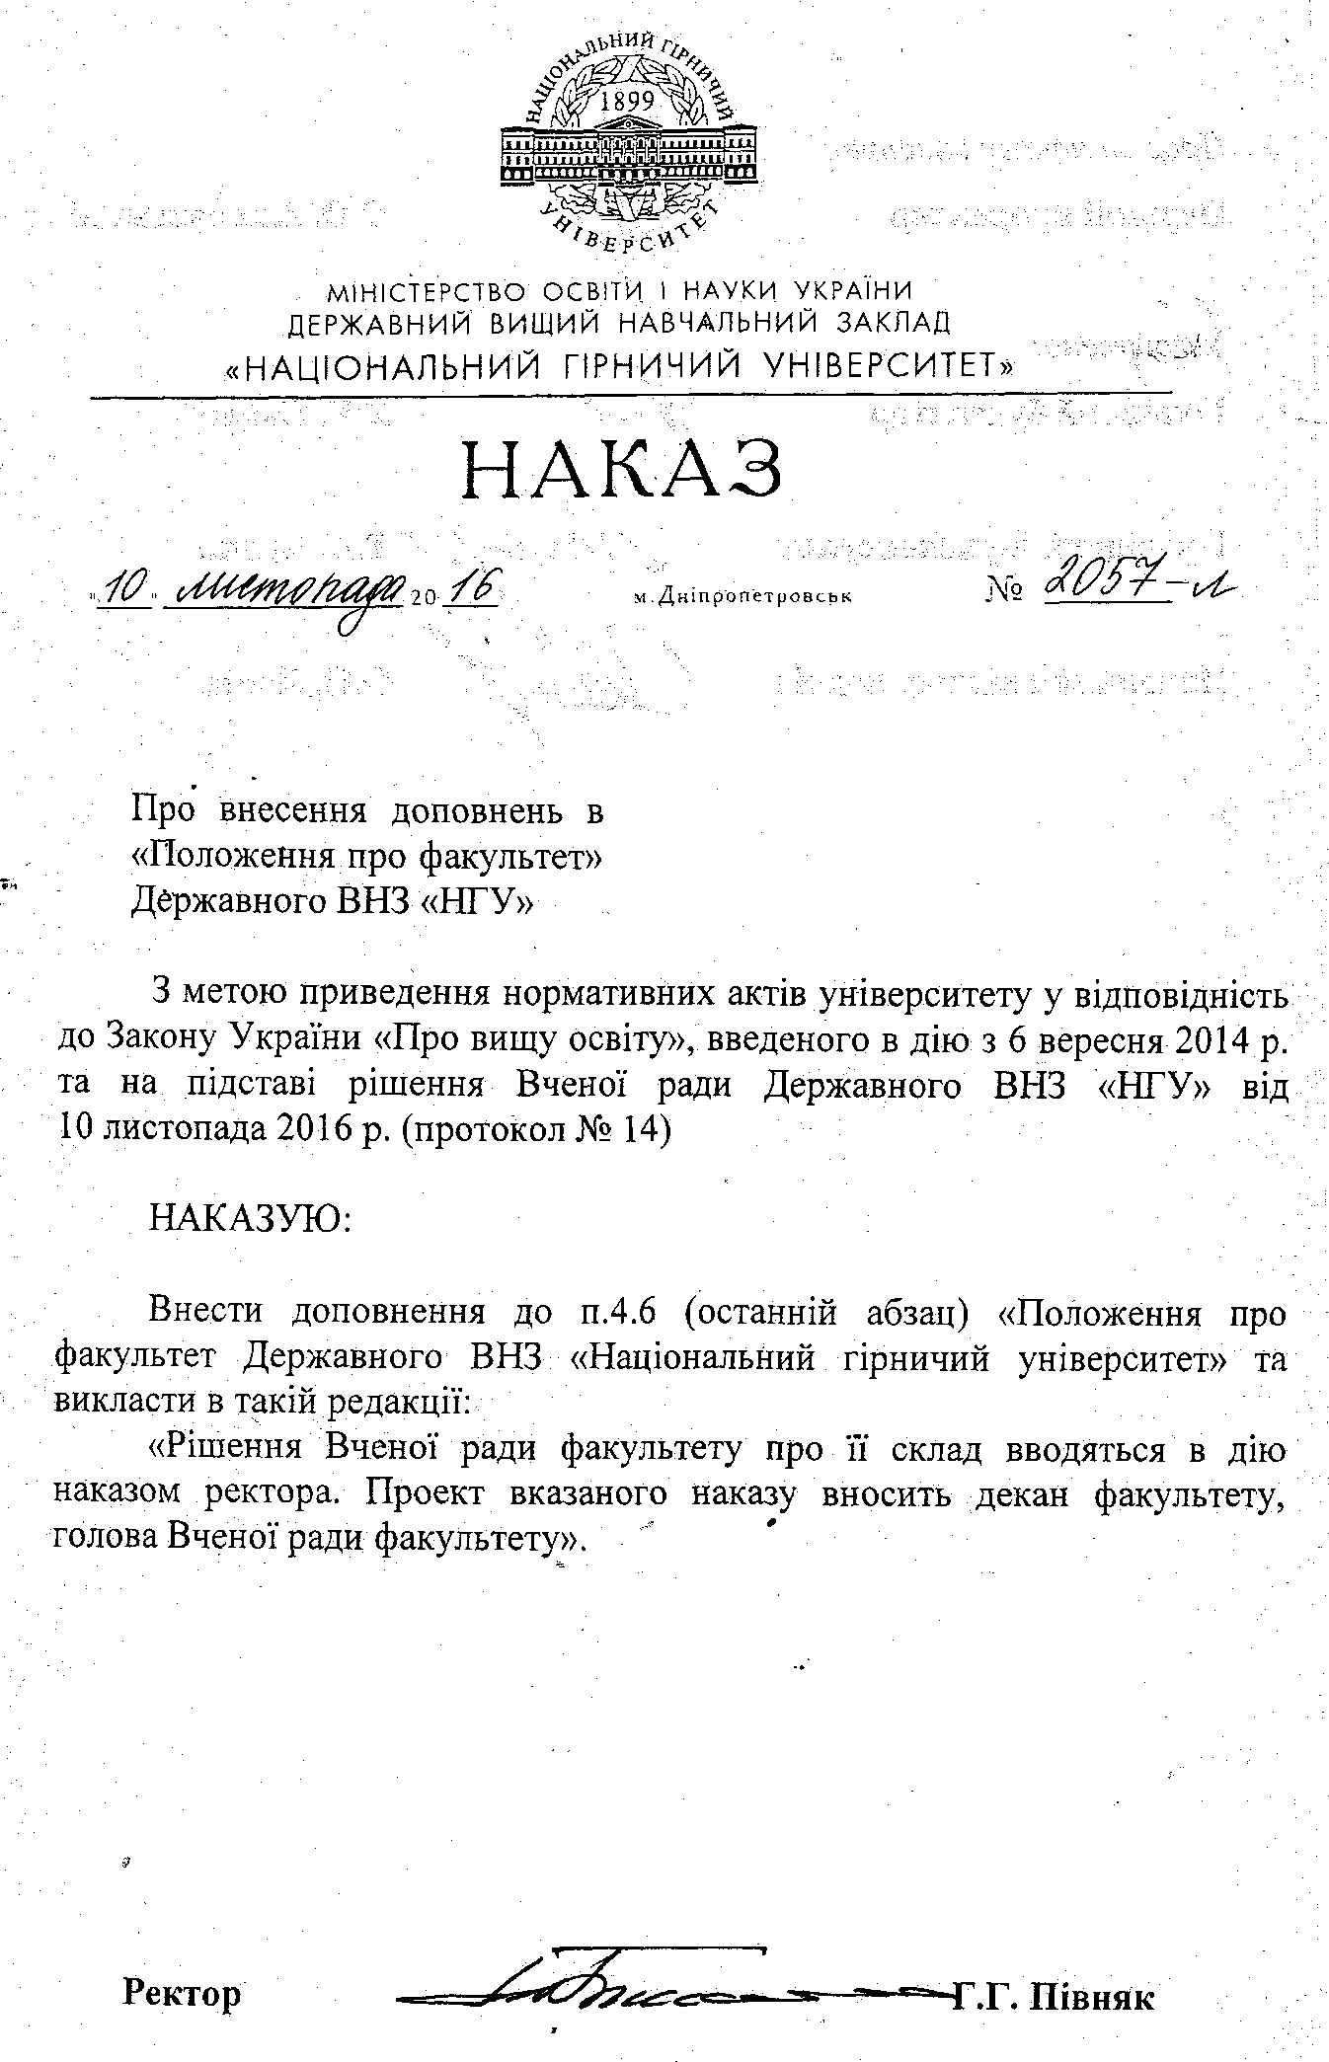
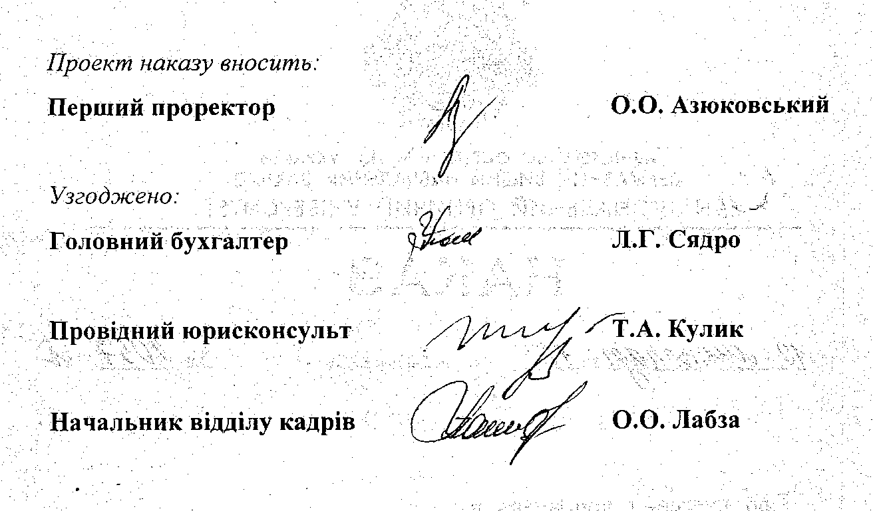

ЗАТВЕРДЖЕНО
рішенням Вченої ради
Державного ВНЗ «НГУ»
від 13 листопада 2014 року
(протокол № 9)

ПОЛОЖЕННЯ ПРО ФАКУЛЬТЕТ
Державного вищого навчального закладу «Національний гірничий університет»
Положення про факультет Державного вищого навчального закладу «Національний гірничий універстет» розроблено у відповідності до Закону України «Про вищу освіту», Статуту Державного вищого навчального закладу «Національний гірничий університет» (далі – університет), чинного законодавства України та визначає загальні правові й організаційні засади функціонування факультету університета (далі – факультет). Положення запроваджується в дію наказом ректора університету.
1 Загальні питання
1.1 Факультет — основний організаційний і навчально-науковий структурний підрозділ університету, що об’єднує не менш як три кафедри та лабораторії.
1.2 У своїй діяльності Факультет керується Конституцією України, Законом України «Про вищу освіту», чинним законодавством України, статутом університету, рішеннями Вчених рад університету та факультету, правилами внутрішнього трудового розпорядку Державного вищого навчального закладу «Національний гірничий універстет», наказами та розпорядженнями ректора, розпорядженнями проректорів, директорів інституту та декана факультету, цим Положенням. Факультет, що входить до складу інституту, додатково керується Положенням про інститут.
1.3 Факультет створюється, реорганізовується та ліквідується за рішенням Вченої ради університету. Умовами створення факультету є наявність певного контингенту студентів, а саме не менш як 200 студентів денної форми навчання.
При реорганізації факультету документи, які знаходяться на факультеті, передаються на зберігання правонаступнику; при ліквідації – до архіву університету.
1.4 Робота факультету здійснюється відповідно до планів (довгострокових та річних), які охоплюють кадрову, навчальну, методичну, наукову, виховну та інші види робіт.
План роботи затверджується деканом після прийняття плану Вченою радою факультету.
1.5 Факультет взаємодіє та регулює свої відносини з іншими підрозділами університету згідно з організаційно-розпорядчими, нормативними документами та Статутом університету.
1.6 Факультет не є юридичною особою.
1.7 Факультет може використовувати узгоджені з керівництвом університету власну емблему, печатку, офіційні бланки, а також почесні відзнаки, грамоти, листи подяки тощо для стимулювання сумлінної праці співробітників та успішного навчання студентів, аспірантів, докторантів факультету.
1.8 Будівлі, споруди, обладнання, інвентар та інше майно, яким користується факультет, знаходяться на балансі університету.
1.9. Зміни та доповнення до Положення про факультет розглядаються за пропозиціями підрозділів університету на засіданні Вченої ради університету та затверджуються наказом ректора.
2 Склад та структура факультету
2.1 Факультет включає:
деканат;
кафедри;
академічні студентські групи;
комп’ютерні класи та лабораторії;
науково-дослідні, науково-методичні, дослідно-конструкторські, дослідно-впроваджувальні, виробничі та інші підрозділи.
2.2 Факультет може входити до складу інституту університета та навчально-науково-виробничих, навчально-наукових, науково-дослідних центрів (комплексів) тощо, що створені в Університеті.
3 Основні напрямки та функції діяльності факультету
Основні напрямки діяльності факультету – створення умов, необхідних для підготовки науково-педагогічних кадрів і кваліфікованих фахівців всіх освітньо-кваліфікаційних рівнів за ліцензованими певними галузями знань та спеціальностями, які поєднують глибокі професійні знання з високою загальною культурою, спроможні успішно працювати в сучасному конкурентному середовищі в Україні та за кордоном; проведення наукових досліджень, міжнародна діяльність.
Основні функції факультету:
3.1 Організація навчання студентів за освітньо-кваліфікаційними рівнями бакалавра, магістра (спеціаліста), певних галузей знань, напрямів підготовки та спеціальностей відповідно до освітніх стандартів: державних, галузевих, університету.
3.2 Координація інноваційної освітньої діяльності кафедр, пов’язаної із здобуттям вищої освіти освітньо-кваліфікаційних рівнів бакалавра, магістра (спеціаліста), наукових рівнів доктора філософії і доктора наук певних галузей науки, техніки.
3.3 Координація фундаментальних та/або прикладних наукових досліджень кафедр і наукових підрозділів факультету.
3.4 Моніторинг рівня досягнень студентів – визначення компетенцій і формування компетентностей (знання, уміння, комунікація, автономність та відповідальність) відповідно до стандартів вищої освіти,
3.5. Контроль якості освітньої діяльності на відповідність акредитаційним нормам та вимогам, зокрема:
формування контингенту студентів;
кадрове забезпечення підготовки фахівців;
матеріально-технічна база;
навчально-методичне забезпечення;
інформаційне забезпечення.
3.6 Контроль виконання індивідуальних планів науково-педагогічних працівників та студентів..
3.7 Забезпечення ефективної роботи та контролю діяльності кафедр факультету за всіма напрямами.
3.8 Узгодження переліку спеціалізацій спеціальностей, координація процесу ліцензування та акредитація напрямів підготовки і спеціальностей.
3.9 Організація профорієнтаційної роботи. Забезпечення виконання державного замовлення та угод на підготовку фахівців з вищою освітою.
3.10 Організація, контроль та аналіз навчального процесу студентів факультету і на основі результатів аналізу запровадження заходів щодо удосконалення навчання.
3.11 Інтеграція навчального процесу та майбутньої професійної діяльності студентів, визначення баз проходження навчальних та виробничих практик студентів факультету, організація практик та контроль за їх проходженням.
3.12 Координація роботи кафедр з державної атестації студентів, організація роботи Державних екзаменаційних комісій.
3.13 Організація роботи академічних і стипендіальних комісій.
3.14 Організація роботи кафедр з талановитою молоддю, забезпечення стабільності та спадкоємності науково-педагогічних кадрів, створення умов для зростання їхньої професійної майстерності.
3.15 Координація навчально-методичної роботи кафедр, науково-методичних комісій і семінарів. Організація семінарів і конференцій з питань науково-методичного забезпечення навчального процесу.
3.16 Координація роботи по сприянню працевлаштування випускників.
3.17 Організація виховної роботи серед студентів, аспірантів та працівників факультету. Організація і проведення культурної та спортивно-масової роботи зі студентами факультету.
3.18 Організація консультативної діяльності кураторів груп щодо надання методичної допомоги студентам факультету з питань організації навчальної і наукової роботи, нормативно-правової основи та методичного забезпечення навчання, стажування, працевлаштування.
3.19 Допомога при формуванні органів студентського самоврядування, співпраця з ними, сприяння студентським організаціям у забезпеченні соціально-побутових умов навчання та проживання.
3.20 Здійснення різних форм співпраці з підприємствами, організаціями, установами, освітніми закладами (в тому числі міжнародної), що не заборонена законодавством України та пов’язана з функціональними завданнями факультету та університету.
3.21 Контроль стану закріплених за факультетом і кафедрами приміщень, участь в оперативному управлінні майновим комплексом факультету, утримання його в належному технічному та санітарному стані. Проведення роботи щодо зміцнення і розвитку матеріально-технічної бази факультету.
3.22 Забезпечення обліку та звітності з усіх видів роботи факультету, діловодства та документообігу факультету.
4 Управління факультетом
4.1 Керівництво факультетом здійснює декан, який повинен мати науковий ступінь або почесне звання відповідно до профілю факультету, обирається на посаду вченою радою університету з числа науково-педагогічних працівників факультету з урахуванням пропозицій факультету. Ректор університету укладає з деканом контракт і призначає його на посаду строком на п’ять років. Керівник факультету не може перебувати на посаді більше двох строків. Декан повинен мати вчене звання та/або науковий ступінь.
Керівник факультету здійснює свої повноваження на постійній основі. Порядок обрання декана на посаду визначається статутом університету.
Декан звільняється з посади наказом ректора за поданням вченої ради вищого навчального закладу або органу громадського самоврядування факультету з підстав, визначених чинним законодавством.
4.2 Декан може делегувати частину своїх повноважень заступникам. Посади заступників вводяться на факультеті згідно з наказом Міністерства освіти і науки України від 11 січня 2014 року № 26 «Про затвердження Типових штатних нормативів вищих навчальних закладів III-IV рівнів акредитації». У разі необхідності можуть бути передбачені заступники декана з окремих видів робіт на громадських засадах.
Виконання обов’язків заступників декана покладається на науково-педагогічних працівників факультету.
4.3 Посади заступників декана вводяться за поданням декана факультету наказом ректора університету за погодженням з органом студентського самоврядування університету.
4.4 Права і обов’язки, а також професійні вимоги до декана та його заступників встановлюються відповідною посадовою інструкцією. Посадові інструкції розробляються на підставі наказу МОН України від 1 червня 2013 року «Про затвердження кваліфікаційних характеристик професій (посад) педагогічних та науково-педагогічних працівників навчальних закладів». Посадові інструкції містять конкретний перелік посадових обов’язків працівників деканату з урахуванням особливостей організації праці та управління, їх прав, відповідальності та компетентності. При необхідності посадові обов’язки, що зазначені у кваліфікаційній характеристиці працівника, можуть бути розподілені між кількома виконавцями.
4.5 При відсутності декана (відпустка, хвороба, відрядження) його обов’язки виконує один із заступників декана, що оформлюється наказом ректора.
4.6 Вчена рада факультету є колегіальним органом факультету, яку очолює її голова - декан факультету. До складу Вченої ради факультету входять за посадами заступники декана (декани), завідувачі кафедр, голова профбюро факультету, керівники органів самоврядування факультету, керівники органів студентського самоврядування факультету, а також виборні представники, які представляють науково-педагогічних працівників і обираються з числа професорів, докторів наук, виборні представники, які представляють інших працівників факультету і працюють у ньому на постійній основі, виборні представники з числа осіб, які навчаються в Державному ВНЗ «НГУ». Кількість науково-педагогічних працівників університету в складі Вченої ради факультету становить не менш як 75 відсотків загальної чисельності; виборні представники з числа осіб, які навчаються в Державному ВНЗ «НГУ», не менш як 10 відсотків.
Виборні представники обираються конференцією факультету за поданням структурних підрозділів, в яких вони працюють, а виборні представники осіб, які навчаються на факультеті, – конференцією студентів факультету.
До компетенції Вченої ради факультету належать:
визначення загальних напрямів наукової діяльності факультету;
обрання на посаду таємним голосуванням асистентів, викладачів, старших викладачів, доцентів, декана;
ухвалення навчальних програм і навчальних планів;
вирішення питань організації навчально-виховного процесу на факультеті.
Рішення Вченої ради факультету набирають чинності за рішеннями декана факультету. Рішення Вченої ради факультету може бути скасовано Вченою радою університету.
Рішення вченої ради факультету про її склад вводяться в дію наказом ректора. Проект вказаного наказу вносить декан факультету, голова ради факультету (абзац додано відповідно до наказу №2057-л від 10.11.2016).
4.7 Робота Вченої ради факультету здійснюється згідно з планом, який складається на кожний навчальний рік. Засідання Вченої ради відбуваються не рідше одного разу на місяць відповідно до затвердженого плану роботи.
4.8 Вивчення, узагальнення та впровадження позитивного досвіду навчальної, наукової, методичної й організаційної роботи в Державному ВНЗ «НГУ», а також вирішення поточних питань, пов’язаних з діяльністю факультету здійснює деканат.
4.9 Для оперативного вирішення поточних питань організації роботи факультету в період між засіданнями Вченої ради факультету, деканом можуть скликатися наради завідувачів кафедр та керівників структурних підрозділів. Рішення таких нарад носять рекомендаційний характер, які реалізуються розпорядженнями декана або рішеннями Вченої ради факультету.
4.10 Декан дає усні доручення або письмові розпорядження, що стосуються діяльності факультету. Розпорядження та доручення декана є обов’язковими для виконання всіма працівниками і студентами факультету. Розпорядження можуть бути скасовані ректором, якщо вони суперечать нормативним документам, Статуту чи завдають шкоди інтересам Університету.
4.11 Органом громадського самоврядування факультету є збори чи конференція трудового колективу факультету.
До складу делегатів конференції трудового колективу факультету за посадами входять: декан факультету, голова профспілкового бюро факультету.
Конференція трудового колективу факультету скликається за наявності більше 200 штатних викладачів, науковців і допоміжного персоналу. В іншому разі скликаються загальні збори працівників факультету.
У складі конференції повинні бути представлені всі групи працівників факультету. Не менше 75 відсотків загальної кількості делегатів конференції становлять науково-педагогічні працівники, виборні представники з числа осіб, які навчаються на факультеті, – 10 відсотків, решта – інші категорії працівників.
Орган громадського самоврядування факультету скликається не рідше одного разу на рік.
Загальні збори (конференція) факультету:
дають оцінку діяльності декана факультету;
затверджують річний звіт про діяльність факультету;
вносять пропозиції щодо відкликання з посади декана;
обирають делегатів для участі у Конференції трудового колективу Державного ВНЗ «НГУ»;
обирають представників до Вченої ради Державного ВНЗ «НГУ».
4.12 На факультеті діє студентське самоврядування, яке є невід'ємною частиною громадського самоврядування Університету. В своїй діяльності органи студентського самоврядування керуються чинним законодавством України, актами Міністерства освіти і науки України та Статутом університету, працюють у взаємодії з первинною профспілковою організацією, користуються допомогою і підтримкою ректорату.
Самоврядування студентів здійснюється на рівні академічної групи, курсу, факультету.
Рішення органів студентського самоврядування мають дорадчий характер.
4.13 Для вирішення поточних питань діяльності факультету створюється робочий орган - деканат. Склад деканату, повноваження і функції його працівників визначаються наказом ректора університету за поданням декана.
Деканат організовує та контролює навчальну, методичну, наукову і виховну роботу факультету.
4.14 Деканат, як робочий орган управління факультетом, організаційно й функціонально підпорядковується безпосередньо першому проректору.
5 Контроль за діяльністю факультету
5.1 Контроль за діяльністю факультету здійснює ректор та проректори.
5.2 Декан факультету організовує систематичну перевірку виконання планів роботи факультету, кафедр та інших підрозділів, що входять до складу факультету, наказів ректора, рішень Вченої ради університету й факультету, тощо. Інформує про виконання прийнятих рішень членів Вченої ради факультету
5.3 Декан факультету звітує про свою діяльність перед вченою радою факультету, Вченою радою університету, ректоратом.
5.4 Контроль за діяльністю факультету та перевірка певних видів роботи факультету здійснюється навчальним відділом та за рішенням ректора або проректорів за напрямами діяльності, іншими посадовими особами та структурними підрозділами Університету.
6 Основна документація деканату факультету
6.1 Факультет повинен мати документацію, що відображає зміст, організацію та форми навчально-виховного процесу.
6.2 На факультеті складається, ведеться та зберігається наступна документація:
накази та розпорядження Міністерства освіти і науки України, інших органів виконавчої влади (копії);
накази ректора університету з особового складу (копії);
розпорядження ректора університету з основної діяльності (копії);
нормативні документи університету (стандарти університету, інструкції, положення тощо);
рішення Вченої ради університету, ректорату;
річна та перспективна програма розвитку факультету;
плани роботи Вченої ради факультету;
протоколи засідань Вченої ради факультету;
плани роботи методичних комісій, методичних і наукових семінарів та звіти їх роботи;
протоколи засідань методичних і наукових семінарів факультету, методичних комісій з напрямів та спеціальностей;
галузеві стандарти підготовки фахівців за освітньо-кваліфікаційними рівнями;
графіки навчального процесу на навчальний рік;
навчальні плани за напрямами та спеціальностями;
робочі навчальні плани за напрямами та спеціальностями;
наряди на складання розкладу занять та розкладу контрольних заходів;
розклад занять, контрольних заходів, державної атестації;
списки студентів за курсами та спеціальностями;
списки сиріт, чорнобильців, малозабезпечених, інвалідів тощо;
особові справи студентів;
заліково-екзаменаційні відомості;
книга видачі заліково-екзаменаційних відомостей та листків;
відомості про рух контингенту студентів (поновлення, переведення, відчислення – ф. 18);
зведені відомості про підсумки контрольних заходів (форма 10);
журнал підсумкового контролю знань по групам за семестр;
посадові інструкції працівників;
журнал обліку роботи академічної групи;
протоколи засідань Державних екзаменаційних комісій;
звіти голів ДЕК, результати державної атестації студентів;
акти готовності кафедр до нового навчального року;
звіти роботи факультету по всім напрямам діяльності за навчальний рік;
гарантійні листи підприємств щодо працевлаштування випускників;
відомості персонального розподілу молодих фахівців;
журнал обліку видачі залікових книжок та студентських квитків;
журнал реєстрації видачі академічних довідок;
списки співробітників кафедр факультету;
посадові обов’язки співробітників деканату;
журнал реєстрації вхідної та вихідної кореспонденції;
журнал реєстрації особових справ студентів, що передані на інші факультети та в інші ВНЗ;
листування про надання запитів на публічну інформацію;
журнал реєстрації про надання запитів на публічну інформацію;
документація з питань охорони праці;
описи справ;
номенклатура справ.
6.3 Термін зберігання визначається номенклатурою справ Державного ВНЗ «Національний гірничий університет» та відповідними наказами.
6.4 Вся вихідна документація факультету підписується деканом.
6.5. Перелік документів може бути доповнений адміністрацією університету та деканом факультету.

Укладачі:
начальник навчального відділу В.О. Салова,
методист в.к. Т.О. Письменкова,
Рецензенти:
директор НМЦ В.О. Салов,
директор Інституту електроенергетики О.Б. Іванов,
директор Гірничого інституту В.І. Бузило,
директор Інституту економіки В.Я. Швець,
провідний юрисконсульт Т.А. Кулик
ЗАТВЕРДЖЕНО
рішенням Вченої ради
Державного ВНЗ «НГУ»
від 13 листопада 2014 року
(протокол № 9)

ПОЛОЖЕННЯ ПРО КАФЕДРУ
Державного вищого навчального закладу «Національний гірничий університет»
Положення про кафедру Державного вищого навчального закладу «Національний гірничий університет» розроблено у відповідності до Закону України «Про вищу освіту», Статуту Державного вищого навчального закладу «Національний гірничий університет» (далі – університет), чинного законодавства України та визначає загальні правові та організаційні засади функціонування кафедри Державного вищого навчального закладу «Національний гірничий університет» (далі – кафедра). Положення запроваджується в дію наказом ректора університету.
1 Загальні питання
1.1 Кафедра – базовий структурний підрозділ, що проводить освітню, методичну та наукову діяльність за певною спеціальністю (спеціалізацією) чи міжгалузевою групою спеціальностей. Кафедра веде наукову, науково-технічну та міжнародну діяльність за певним напрямом та здійснює підготовку науково-педагогічних кадрів вищої кваліфікації.
1.2 Кафедра керується у своїй діяльності Конституцією України, Законом України «Про вищу освіту», чинним законодавством України, Статутом університету, правилами внутрішнього трудового розпорядку Державного вищого навчального закладу «Національний гірничий університет», цим Положенням, рішеннями Вченої ради університету та факультету, наказами, розпорядженнями ректора університету, проректорів, розпорядженнями директора Інституту і декана факультету.
1.3 Кафедра створюється, реорганізовується та ліквідується наказом ректора на підставі рішення Вченої ради університету.
1.4 Кафедра створюється за умови, якщо до її складу входить не менше ніж п’ять науково-педагогічних працівників, для яких кафедра є основним місцем роботи, і не менше ніж три з яких мають науковий ступінь або вчене звання.
1.5 Кафедра входить до складу певного Інституту або факультету, який здійснює підготовку студентів денної форми навчання.
1.6 За видом діяльності кафедри поділяються на загальноосвітні та випускові.
Кафедра загальноосвітньої підготовки забезпечує виконання програм нормативних та вибіркових дисциплін базового рівня вищої освіти відповідно до чинних освітньо-професійних програм і навчальних планів підготовки фахівців.
Випускова кафедра забезпечує виконання програм професійно-практичних та природничо-наукових дисциплін відповідно до чинних освітньо-кваліфікаційних характеристик і освітньо-професійних програм, а також державну атестацію випускників. Кафедра координує підготовку фахівців за всіма освітньо-кваліфікаційними рівнями одного або кількох напрямів та спеціальностей згідно ліцензії.
Випускова кафедра призначається наказом ректора університету. Одна кафедра може бути випусковою з декількох спеціальностей.
1.7 Кафедра може бути реорганізована або ліквідована наказом ректора на підставі рішення Вченої ради університету у випадках:
невідповідності вимогам ліцензування та акредитації з питань кадрового, науково-методичного та матеріально-технічного забезпечення;
незабезпечення рівня підготовки студентів вимогам стандартів вищої освіти;
при необхідності реорганізації з метою подальшого підвищення якості підготовки фахівців або в інших випадках, що передбачені законодавством.
При реорганізації кафедри документи, які знаходяться на кафедрі, передаються на зберігання правонаступнику, при ліквідації – до архіву університету.
1.8 Офіційна назва кафедри встановлюється при її створенні або реорганізації Вченою радою університету та повинна відповідати курсам, що читаються, основній та науковій спеціалізації кафедри або відображати галузь знань, з якої кафедра веде підготовку студентів, та наукову роботу.
1.9 Кафедра взаємодіє та регулює свої відносини з іншими підрозділами університету згідно з організаційно-розпорядчими, нормативними документами та Статутом університету.
1.10 Кафедра не є юридичною особою.
1.11 Нормативна документація та розпорядчі акти з організації навчального процесу, підготовки наукових кадрів, які видаються в Інституті, Університеті, є для кафедри обов'язковими для виконання.
1.12 Кафедра може використовувати узгоджені з керівництвом університету власну символіку, грамоти, листи, подяки тощо.
1.13 За кафедрою, з метою забезпечення її діяльності, закріплюються наказом ректора університету приміщення, обладнання та інше необхідне майно на правах оперативного управління, що знаходиться на балансі університету.
1.14 Кафедра відповідає за належний стан аудиторного та лабораторного фонду в межах її майнового комплексу, а також за цільове використання приміщень.
1.15 Зміни та доповнення до Положення про кафедру розглядаються за пропозиціями зацікавлених структурних підрозділів університету на засіданні Вченої ради університету та затверджуються наказом ректора.
2 Склад та структура кафедри
2.1 До складу кафедри входять: завідувач кафедри, науково-педагогічні працівники (професори, доценти, старші викладачі, асистенти), аспіранти, докторанти, наукові співробітники, навчально-допоміжний персонал.
2.2 Права і обов’язки, а також професійні вимоги до науково-педагогічних працівників встановлюються відповідною посадовою інструкцією. Посадові інструкції розробляються на підставі наказу МОН України від 1 червня 2013 року «Про затвердження кваліфікаційних характеристик професій (посад) педагогічних та науково-педагогічних працівників навчальних закладів». Посадові інструкції містять конкретний перелік посадових обов’язків працівників кафедри з урахуванням посади, їх прав, відповідальності та компетентності, особливостей організації праці та управління.
2.3 Штатна чисельність науково-педагогічних працівників кафедри визначається на кожен навчальний рік згідно з Постановою Кабінету Міністрів України від 17.09.2002 № 1134 «Про затвердження нормативів чисельності студентів, аспірантів, докторантів, здобувачів наукового ступеня кандидата наук, слухачів, інтернів на одну штатну посаду науково-педагогічного працівника у вищих навчальних закладах ІІІ і IV рівня акредитації та вищих навчальних закладах післядипломної освіти державної форми власності» та затверджується наказом ректора на початок навчального року. Протягом навчального року можливі зміни чисельності науково-педагогічних працівників кафедри відповідно до зміни контингенту студентів.
2.4 Штатна чисельність навчально-допоміжного персоналу кафедри визначається штатним розкладом університету.
2.5 До роботи на кафедрі можуть залучатися науково-педагогічні працівники, висококваліфіковані спеціалісти за сумісництвом або з погодинною формою оплати.
2.6 Прийняття на посади і звільнення з посад працівників кафедри здійснюється відповідно до чинного законодавства
2.7 Відповідно до функціональної діяльності при кафедрі можуть існувати комп’ютерні класи, навчальні та наукові лабораторії, кабінети, бібліотека, майстерні, полігони тощо.
2.8 З метою інтеграції діяльності кафедри з науковими, проектними й виробничими установами та організаціями кафедра може створювати цільові кафедри. Цільова кафедра створюється наказом ректора за згодою з керівниками відповідних установ та організацій, а її діяльність регламентується положенням про цільову кафедру.

2.9 Кафедра може входити до складу навчально-науково-виробничих, навчально-наукових, науково-дослідних центрів (комплексів) тощо, створених в університеті.
3 Основні напрямки та функції діяльності кафедри
Основні напрямки діяльності кафедри – навчальна робота, методична робота, науково-інноваційна робота, організаційна робота, виховна робота, міжнародна діяльність.
Основні функції кафедри:
навчальна робота:
здійснення підготовки фахівців всіх форм навчання згідно зі стандартами вищої освіти;
проведення всіх видів навчальних занять;
проведення діагностики знань студентів та вибір форм контролю засвоєння знань;
вибір і застосування необхідних форм та методів навчання, матеріально-технічних засобів;
оцінка якості роботи викладачів та працівників кафедри;
здійснення підготовки наукових і науково-педагогічних кадрів та їх атестація;
визначення змісту, організація та проведення практики студентів;
визначення змісту, організація та проведення державної атестації студентів (для випускових кафедр);
організація та проведення вступних випробувань на навчання за освітньо-кваліфікаційними рівнями (ОКР) «спеціаліст» і «магістр» (для випускових кафедр);
проведення вступних екзаменів до аспірантури та кандидатських екзаменів;
вдосконалення змісту навчальних дисциплін у відповідності до вимог ринку праці, сучасними досягненнями науки, техніки, технологій та виробництва;
впровадження прогресивних методів викладання та сучасних інформаційних технологій навчання;
вдосконалення методів оцінювання рівня засвоєння студентами навчального матеріалу.
методична робота
розроблення варіативних складових стандартів освіти, навчальних та робочих планів згідно зі стандартами вищої освіти та з урахуванням мобільності системи освіти щодо задоволення вимог ринку праці (для випускових кафедр);
розробка програм навчальних дисциплін, інформаційного та навчально - методичного їх забезпечення;
підготовка матеріалів до ліцензування та акредитації спеціальностей кафедри (для випускових кафедр);
розробка програм і завдань для проведення студентських олімпіад;
розробка методичного забезпечення державної атестації;
розробка засобів діагностики до всіх видів занять за всіма формами навчання для поточного та підсумкового контролів;
проведення заходів з підвищення педагогічної майстерності викладачів;
розробка та впровадження в навчальний процес нових лабораторних робіт, комп’ютерного програмного забезпечення навчальних дисциплін, технічних засобів навчання, дидактичного забезпечення навчальних дисциплін;
рецензування та експертиза навчально-методичних матеріалів.
науково-інноваційна робота
організація та керівництво науково-дослідної роботи студентів, організація роботи наукових гуртків, проведення олімпіад, конкурсів за профілем діяльності кафедри;
планування, організація та здійснення наукової та науково-технічної діяльності за держбюджетною тематикою, за заявками підприємств, організацій; замовленнями міністерств і відомств;
планування та організація наукової роботи викладачів у межах основного робочого часу;
підготовка наукових кадрів вищої кваліфікації;
підготовка охоронних документів на об'єкти інтелектуальної власності;
організаційне забезпечення по підготовці та виданню публікацій. Підготовка, сертифікація електронних публікацій. Експертиза та рецензування науково-дослідних та дослідно-конструкторських робіт, авторефератів, дисертацій, наукових видань, статей тощо;
організація проведення і участь в наукових, науково-практичних, науково-методичних семінарах, олімпіадах, конкурсах серед учасників навчально-виховного процесу.
організаційна робота
планування підвищення кваліфікації викладачів, впровадження її результатів у навчальний процес;
сприяння працевлаштуванню випускників та здійснення зворотного зв’язку з ними (для випускових кафедр);
організація заходів із профорієнтації та залучення осіб на навчання за напрямами підготовки і спеціальностями кафедри;
участь в роботі приймальної комісії;
розвиток матеріально-технічної бази кафедри;
організація наповнення веб-сайту кафедри;
підготовка матеріалів з рейтингування науково-педагогічних працівників кафедри та кафедри в цілому;
робота з обдарованою молоддю;
співробітництво з установами І-ІІ рівнів акредитації;
організація діяльності навчальних та навчально-науково0виробничих комплексів.
виховна робота
проведення в студентському середовищі заходів, спрямованих на гармонійний та всебічний розвиток особистості студента – творчих можливостей, соціально-психологічної готовності до подальшого самостійного життя, виховання в дусі патріотизму, демократії та толерантності, високої культури поведінки і моральних якостей;
призначення та організація роботи кураторів академічних груп;
проведення виховної роботи серед аспірантів, викладачів і навчально-допоміжного персоналу кафедри.
міжнародна діяльність
розробка та реалізація комплексу заходів з інтеграції в міжнародний освітньо-науковий простір;
розвиток різних форм співпраці з вищими навчальними закладами, підприємствами, установами, організаціями, фірмами тощо;
участь у міжнародній інтеграції у сфері підготовки кадрів шляхом реалізації програми «Подвійний диплом»;
організація, участь у міжнародних конференціях, семінарах, конкурсах;
організація зв’язків з іноземними випускниками, підтримка бази даних іноземних випускників кафедри;
участь у виконанні міжнародних проектів, програм.
4 Управління та організація роботи кафедри
4.1 Керівництво кафедри здійснює завідувач кафедри, який, як правило, має вчене звання або науковий ступінь і стаж науково-педагогічної роботи не менше п’яти років. Керівник кафедри обирається за конкурсом таємним голосуванням Вченої ради університету строком на п’ять років з урахуванням пропозицій трудового колективу факультету та кафедри. Керівник вищого навчального закладу укладає з завідувачем кафедри контракт. Завідувач кафедри не може перебувати на посаді більш як два строки.
4.2 Завідувач кафедри відповідає за результати її діяльності та підпорядкований безпосередньо декану факультету.
4.3 На період відсутності завідувача кафедри (відрядження, відпустка, хвороба) його функції виконує заступник, що призначається наказом ректора.
За рішенням кафедри можуть бути передбачені заступники завідувача кафедри з окремих видів роботи на громадських засадах.
4.4 Основні положення кваліфікаційної характеристики завідувача кафедри:
розробляти стратегію розвитку діяльності кафедри за напрямами підготовки;
організовувати та здійснювати керівництво навчально-методичною, науковою, організаційною та виховною роботою на кафедрі;
забезпечувати виконання освітньої програми, виконання навчальних планів і програм навчальних дисциплін;
створювати умови для формування у студентів соціальних та професійних компетентностей;
формувати пропозиції щодо поліпшення навчального процесу за профілем кафедри;
розробляти систему якості підготовки фахівців;
організовувати проведення і контроль виконання всіх видів навчальних занять за всіма формами навчання;
здійснювати аналіз ринку освітніх послуг і ринку праці за напрямами та спеціальностями підготовки фахівців на кафедрі;
розвивати зовнішні зв’язки з працедавцями і органами управління освітою;
здійснювати контроль за якістю викладання навчальних дисциплін, навчально-методичною та науковою діяльністю викладачів;
затверджувати плани роботи кафедри та індивідуальні плани роботи викладачів кафедри, здійснювати розподіл навчального навантаження та визначати функціональні обов’язки між працівниками кафедри і контролювати своєчасність та якість їх виконання;
забезпечувати впровадження інноваційних технологій у навчальний процес, проведення поточного та підсумкового контролю, організовувати їх аналіз на засіданнях кафедри;
організовувати вивчення та впровадження кращого досвіду роботи викладачів кафедри, забезпечувати навчальну та методичну допомогу викладачам кафедри;
планувати підготовку науково-педагогічних, наукових кадрів та підвищення кваліфікації працівників кафедри;
брати участь у роботі науково-методичних комісій за напрямами і спеціальностями підготовки;
контролювати виконання студентами і працівниками кафедри правил з охорони праці та протипожежної безпеки.
4.4 Кваліфікаційні характеристики посад науково-педагогічних працівників, що затверджені наказом Міністерства освіти і науки України № 665 від 01 червня 2013 року «Про затвердження кваліфікаційних характеристик професій (посад) педагогічних та науково-педагогічних працівників навчальних закладів», застосовуються як нормативні документи і служать основою для розробки посадових інструкцій, що містять конкретний перелік посадових обов’язків працівників з урахуванням особливостей організації праці та управління, їх прав, відповідальності та компетентності.
4.5 Діяльність кафедри здійснюється на підставі річного плану роботи кафедри та перспективної програми її розвитку, що відповідає профілю кафедри та охоплює напрями й завдання, зазначені в п. 3 цього Положення. Завдання кафедри можуть змінюватися відповідно до вимог часу.
План роботи приймається на засіданні кафедри, підписується завідувачем та затверджується деканом факультету.
Зміни та доповнення до плану роботи кафедри вносяться після їх затвердження на засіданні кафедри.
4.6 Основні питання діяльності кафедри обговорюються на засідання кафедри, рішення якого є обов’язковим для всіх її співробітників.
4.7 В засіданні кафедри беруть участь науково-педагогічні працівники, аспіранти, докторанти та наукові працівники кафедри. Засідання кафедри вважається правомочним, якщо на ньому присутні не менше ніж дві третини вказаних співробітників.
4.8 Засідання кафедри проводяться згідно з планом роботи кафедри, однак не менше одного разу на місяць під головуванням завідувача кафедри або особою, яка призначена завідувачем.
Позачергове засідання кафедри може бути скликане за ініціативою не менше 1/3 постійного складу або за рішенням завідувача кафедри.
4.9 Рішення кафедри приймаються, як правило, відкритим голосуванням простою більшістю голосів. При однаковій кількості голосів голос завідувача кафедри є вирішальним. Співробітники кафедри, які працюють за сумісництвом і на умовах погодинної оплати праці, мають право дорадчого голосу.
4.10 За результатами розгляду питань порядку денного оформлюється протокол. Протокол підписує завідувач кафедри та вчений секретар.
4.11 На засідання можуть бути запрошені інші співробітники кафедри, а також працівники інших кафедр та вищих навчальних закладів, установ і підприємств, а також студенти, які навчаються з дисциплін кафедри, або студенти, для яких кафедра є випускова.
4.12 Основні питання, що підлягають розгляду на засіданні кафедри:
розгляд планів роботи кафедри та подання їх на затвердження завідувачу кафедри;
розгляд проектів навчальних планів і затвердження програм дисциплін;
розгляд якості освітніх послуг (змісту освіти, технологій навчання, результатів підготовки студентів, контрольних заходів, державної атестації випускників тощо);
затвердження розподілу навчальної, методичної, наукової та інших видів робіт між викладачами кафедри;
затвердження індивідуальних планів викладачів та розгляд звітів викладачів про їх виконання;
надання рекомендацій щодо видання навчально-методичної літератури та публікацій наукових праць;
розгляд і подання до спеціалізованої ради висновків щодо наукових праць на здобуття вчених ступенів;
рекомендації про присвоєння вченого звання;
висунення кандидатур на посади науково-педагогічних працівників кафедри;
розгляд планів та звітів про підвищення кваліфікації викладачами;
розгляд питань наукової та науково-технічної роботи кафедри;
заслуховування звітів аспірантів (докторантів) тощо.
5 Контроль за діяльністю кафедри
5.1 Контроль за діяльністю кафедри здійснює декан факультету (директор Інституту) та його заступники.
5.2 Контроль за діяльністю кафедри та перевірка певних видів роботи кафедри може здійснюватися навчальним відділом та за рішенням ректора або проректорів за напрямами діяльності, іншими посадовими особами та структурними підрозділами Університету.
5.3 Завідувач кафедри організовує систематичну перевірку виконання планів роботи кафедри та викладачів, наказів ректора, рішень Вченої ради університету й факультету тощо. Інформує на засіданні кафедри про виконання прийнятих рішень.
5.4 Завідувач кафедри звітує про свою діяльність перед кафедрою, Вченою радою факультету, Інституту, Університету, ректоратом.

6 Основна документація кафедри
6.1 Кафедра повинна мати документацію, що відображає зміст, організацію та методику проведення навчально-виховного процесу.
6.2 На кафедрі складається, ведеться та зберігається наступна документація:
нормативні документи керівних органів;
нормативні документи університету (стандарти університету, інструкції, положення тощо);
накази та розпорядження по університету з основної діяльності, розпорядження по факультету (Інституту);
рішення Вченої ради університету, факультету (Інституту), ректорату тощо;
річний план роботи кафедри та перспективна програма її розвитку;
галузеві стандарти підготовки фахівців за освітньо-кваліфікаційними рівнями (для випускових кафедр);
навчальні плани: графік та план навчального процесу, робочий навчальний план (для випускової кафедри);
програми та робочі програми навчальних дисциплін;
система діагностики якості підготовки фахівців;
методичні матеріали до виконання всіх видів навчальних занять, у т.ч. для виконання самостійної роботи за всіма формами навчання;
перелік підручників і навчальних посібників, які забезпечують навчальні дисципліни кафедр (основні та додаткові);
індивідуальні плани роботи викладачів, у т.ч. викладачів, які працюють за сумісництвом;
обсяг навчальної роботи кафедри на навчальний рік;
розподіл навчальної роботи за викладачами;
виконання навчальної роботи викладачами кафедри (місяць, семестр та рік);
графік консультацій викладачів, графік індивідуальних занять;
протоколи засідань кафедри та звіти викладачів про виконання індивідуальних планів (додаються до протоколів засідань кафедри);
протоколи методичних і наукових семінарів кафедри;
графіки контрольних відвідувань занять завідувачем кафедри та взаємних відвідувань занять викладачами;
графік відкритих занять;
журнал обліку контрольних і взаємних відвідувань занять;
плани видавничої діяльності кафедри та звіти про їх виконання;
акти готовності до нового навчального року;
звіти кафедри за навчальний рік (самоаналіз);
акредитаційні та ліцензійні справи напрямів і спеціальностей;
звіти про наявність та використання обчислювальної техніки у навчальному процесі;
Положення про практики студентів, методичне забезпечення та програми практик;
перелік баз практик; договори про співпрацю з підприємствами, установами про підготовку фахівців;
плани та звіти про роботу філій кафедр та ННВК;
звіт кафедри про проведення практик студентів;
тематика курсових, дипломних і магістерських робіт (для кафедр, де вони передбачені);
контрольні кваліфікаційні завдання;
звіти голів ДЕК, результати державної атестації студентів (для випускових кафедр);
матеріали, що характеризують зв’язок з випускниками (для випускових кафедр);
кадровий паспорт кафедри, штатний розклад кафедри;
плани підвищення кваліфікації викладачів та звіти про їх виконання;
плани та звіти про науково-дослідну роботу кафедри за календарний рік, у т. ч. держбюджетну роботу, які виконують викладачі в межах бюджету робочого часу;
матеріали роботи студентських наукових гуртків;
плани-графіки виконання дисертаційних робіт аспірантів і пошукачів та розгорнуті плани дисертацій докторантів. Індивідуальні плани роботи аспірантів. Звіти про роботу докторантів, аспірантів, здобувачів;
історія кафедри;
посадові інструкції працівників кафедри;
графік відпусток;
студентські роботи (контрольні роботи, курсові проекти, звіти студентів про проходження практики тощо);
книга реєстрації студентських робіт, які зберігаються на кафедрі;
вхідне та вихідне листування з організаціями та громадянами. Журнали реєстрації вхідної та вихідної кореспонденції, у т.ч. з грифом «ЛСК»;
листування про надання запитів на публічну інформацію. Журнал реєстрації про надання запитів на публічну інформацію;
матеріали оперативної звітності за вимогами керівних органів з окремих питань діяльності кафедри;
паспорт санітарно-технічного стану приміщень кафедри;
журнал реєстрації інструктажів з питань охорони праці. Документи про охорону праці;
журнал інвентаризації майна кафедри;
номенклатура справ кафедри;
описи справ, що передані в архів університету.
6.3 Термін зберігання визначається номенклатурою справ Державного ВНЗ «Національний гірничий університет» та відповідними наказами.
6.4 Вся вихідна документація кафедри підписується завідувачем кафедри.
6.5 Перелік документів може бути доповнений адміністрацією університету та завідувачем кафедри.

Укладачі: начальник навчального відділу В.О. Салова
методист в.к. Т.О. Письменкова
Рецензенти:
директор НМЦ В.О. Салов,
директор інституту електроенергетики О.Б. Іванов,
директор гірничого інституту В.І. Бузило,
директор інституту економіки В.Я. Швець,
провідний юрисконсульт Т.А. Кулик

